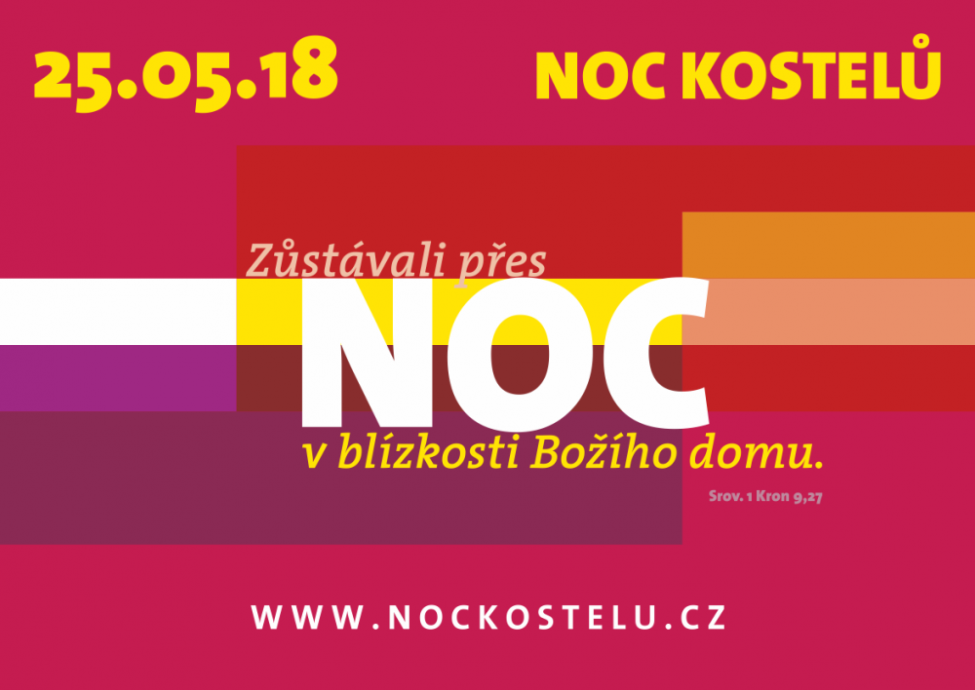

PROGRAM:
18⁰⁰ hod. | MŠE SVATÁ
 | MARIÁNSKÁ POBOŽNOST
19⁰⁰ hod. | SVATÍ Z NAŠICH OLTÁŘŮ
 | sv. František z Assisi – bohatá tradice SFŘ v Ostrožské Lhotě
 | Mariánský kult – méně známé skutečnosti o známé modlitbě růžence
20⁰⁰ hod. | POPELKA NAZARETSKÁ – hudebně literární pásmo
21⁰⁰ hod. | SPOLEČNÁ MODLITBA S ADORACÍ A ZPĚVY
průběžně | RUČNÍ PŘEPIS BIBLE

SRDEČNĚ VŠECHNY ZVE FARNÍ RADA A ORGANIZÁTOŘI

